实验三
题目一：判断字符串是否为空
【问题描述】
定义一个字符串类String，其数据成员有指向字符串的指针elems，成员函数包括构造函数、判断字符串是否为空的operator!()。编程测试类String的功能。
【实验输出】
实验输出效果如图3-1和3-2所示。
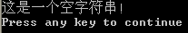
图3-1
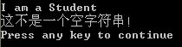
图3-2
【实验思路】
判断字符串是否为空即是对字符串进行逻辑非运算，即重载operator!()。逻辑非运算符“!”是单目运算符，按照运算符重载方针，应该重载为类的成员函数。由于逻辑非运算的结果只有两种：真、假，因此operator!()的函数返回值的类型是bool。
代码模版：
（1）String类声明
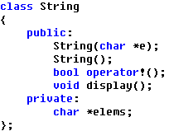
（2）main()的实现
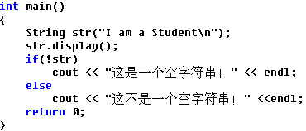

题目二：日期加法
【问题描述】
定义日期类Date，它能显示日期、设置日期，能重载operator += (int days)实现将日期增加days天，重载前缀运算符operator++()、后缀运算符operator++(int)实现将日期增加1天。编写主函数测试Date类。
【实验输出】
实验输出效果如图3-3所示。
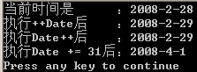
图3-3
【实验思路】
题目已经清楚说明Date类的主要成员，其中重载operator ++()、operator++(int)和operator+=(int days)是本题的难点。对Date对象执行自增运算时，会遇到一些边界条件，如“2008年2月29日”自增一次应该是“2008年3月1日”。为保证Date类能正确处理这些边界条件，应定义一个静态整型数组成员days[]，它存放不考虑闰年情况下，每个月的天数。再定义一个成员函数IsLeapyear(int y)判断参数y是否是闰年。当调用operator++()时，首先根据函数IsLeapyear(int y)和数组days检测自增一次后当前日期是否超出边界，若超出边界，如自增后变为“2008年2月30日”，应将其调整为正确日期“2008年3月1日”。
由于程序中要多次用到检测日期的功能，故再定义私有成员函数checkDate()将当前日期修正为合法日期，专供其他成员函数调用。
对于operator+=(int days)，只需要在函数中循环daysci，每次让数据成员day自增一次，并调用checkDate()修改自增后的日期即可。
代码模版：
（1）Date类声明
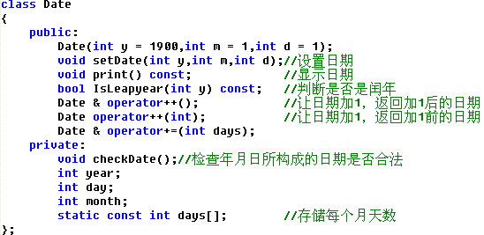
（2）Date类的部分实现
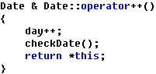
（3）main()的实现
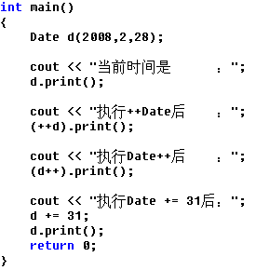

题目三：矩阵运算
【问题描述】
对具有相同行列数的整型矩阵进行加、减、乘、转置、赋值运算。
【实验输出】
实验输出效果如图3-4所示。
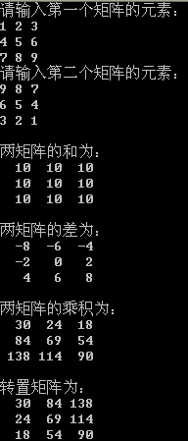
图3-4
【实验思路】
定义矩阵类Matrix，它的数据成员有：行line、列col、指向矩阵元素的指针int elems[100][100]。它的成员函数有：构造函数、复制函数和转置函数。还需要对Matrix类重载如下运算符：
（1）Matrix operator + (const Matrix &a, const Matrix &b);
（2）Matrix operator - (const Matrix &a, const Matrix &b);
（3）Matrix operator * (const Matrix &a, const Matrix &b);
（4）Matrix operator = (const Matrix &m);
（5）Matrix operator ~() const;
代码模版：
（1）Matrix类声明
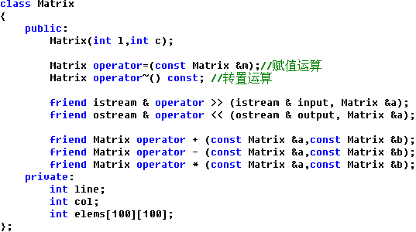
（2）成员函数operator*()的部分实现
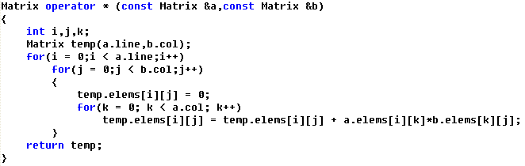
（3）main()的实现
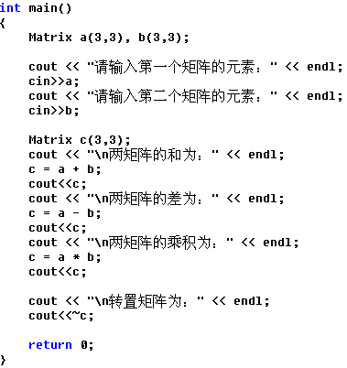

题目四：比较日期大小
【问题描述】
在实验3-2的基础上编程实现日期的关系运算，包括比较两日期是否相等、比较两日期的大小。
【实验输出】
实验输出效果如图3-5所示。
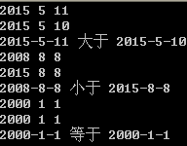
图3-5
【实验思路】
由于关系运算符都是双目运算符，按照运算符重载方针，应被重载为友元函数。这里需要重载的关系运算符有“<”、“>”、“==”,这些运算符的左右操作数都是const Date & 类型。
代码模版：
（1）Date类声明
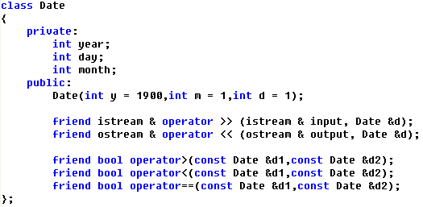
（2）main()的实现
